ANOMALIAS GENÉTICAS
1-(OSEC-SP) A síndrome de Down (mongolismo) é mais frequentemente causada por uma:
- Não-disjunção.
- Mutação gênica.
- Poliploidia.
- Inversão.
- Deleção.

2(UNIMEP) Fazendo-se a cariotipagem em três pacientes portadores de distúrbios citogenéticos, verificaram-se os seguintes cariótipos: 45,XO; 47,XXY e 47, XY + 21
Podemos afirmar que os portadores desses carótipos apresentam. respectivamente:
- Síndrome de Klinefelter, síndrome de Patau e síndrome de Down.
- Síndrome de Down, síndrome de Klinefelter e síndrome de Turner.
- Síndrome de Patau, síndrome de Edwards e síndrome de Klínefelter.
- Síndrome de Turner, síndrome de Klinefelter e síndrome de Down.
- Síndrome do duplo y, síndrome de Down e síndrome de Klinefelter.
3- (FUNEC) Afirmativas sobre aberrações cromossômicas na espécie humana são feitas abaixo:
- A síndrome de Down ou mongolismo representa um caso de trissomia.
- A síndrome de Turner representa um caso de tetrassomia.
- A síndrome de Klinefelter representa um caso de monossomia.
- Todas estão corretas.
- I e II estão corretas.
- II e III estão corretas.
- Somente I está correta.
- I e III estão corretas.

4- Se ocorrer a não-disjunção dos cromossomos sexuais num homem que se casa com uma mulher com meiose normal, os seus descendentes apresentarão:
- Apenas síndrome de Klinefelter.
- Apenas síndrome de Turner.
- Outras anomalias.
- Síndrome de Klinefelter e de Turner.
- Síndrome de Down.

5- (UEL) Na espécie humana, a anomalia conhecida como síndrome de Down ou mongolismo deve-se á:
- Mutação de um gene autossômico.
- Mutação de um gene do cromossomo X.
- Existência de um autossomo extra.
- Existência de um cromossomo X extra.
- Falta de um cromossomo X.

6- (PUC-MG) O esquema representa o cariótipo de uma síndrome. A fase mitótica mais adequada para se obter este estudo dos cromossomos e a síndrome que esse cariograma apresenta são, respectivamente:
- Prófase e síndrome de Turner.
- Metáfase e síndrome de Down.
- Anáfase e síndrome de Patau.
- Telófase e síndrome de Klinefelter
- Inferfase e síndrome de Edwards

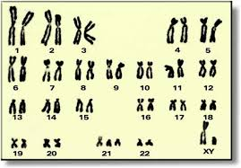

7- (PISM 2) Complete a tabela abaixo, sabendo que, na espécie em questão, o número diploide é igual a 26.
Mutantes | Nº de cromossosmos
Monossômico
Triploide
Nulissômico
Monoploide
Trissômico
Tetrassômico

8- (UNICAMP) Uma espécie de planta A (2n = 10) foi cruzada com uma espécie relacionada B (2n = 14); apenas alguns grãos de pólen foram produzidos pelo híbrido F₁, sendo usados para fertilizar os óvulos da espécie B. Produziram-se algumas plantas com 19 cromossomos. Esquematize os cruzamentos realizados.
9- (PUC-SP) Uma mulher triplo-X é fértil e produz óvulos normais e óvulos com dois cromossomos X. Sendo casada com um homem cromossomicamente normal, essa mulher terá chance de apresentar:
- Apenas descendentes cromossomicamente normais.
- Apenas descendentes cromossomicamente anormais.
- 50% dos descendentes cromossomicamente normais e 50% cromossomicamente anormais.
- 25% dos descendentes cromossomicamente normais e 75% cromossomicamente anormais.
e) 75% dos descendentes cromossomicamente normais e 25% cromossomicamente anormais.

10- (UNESP) A trissomia do cromossoma 21 é uma aberração numérica, pois as células das pessoas afetadas possuem um cromossoma supranumerário do par 21. Essa anomalia tem como consequência, no portador, a ocorrência de um retardamento mental, além de uma série de características que em conjunto constituem a:
- Síndrome de Klinefelter.
- Síndrome de Turner.
- Síndrome de Down.
- Distrofia Muscular de Duchene.
- Eritroblastose Fetal.

11- (UCS) Se, na espécie humana, um óvulo que tenha dois cromossomos X, por ter sofrido uma não-disjunção, for fecundado por um espermatozoide que contenha um cromossomo Y, formará um zigoto que produzirá um individuo com síndrome de:
- Down.
- Patau.
- Turner.
- Edwards.
- Klinefelter.

12-(PUC-SP) Identifique as mutações que correspondem aos seguintes cariótipos, pertencentes a uma espécie em que 2n = 6.
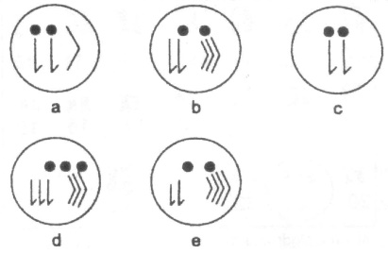

13- (UNICAMP) O esquema abaixo representa o cariótipo de uma pessoa portadora de uma síndrome.

- Este cariótipo é típico de que síndrome? Como você chegou a essa conclusão?
- Quais as características da pessoa que possui cariótipo análogo ao cariótipo da figura? Qual o sexo dessa pessoa?

14-(CESGRANRIO) Na espécie humana, se um óvulo normal for fecundado por um espermatozoide portador de 24 cromossomos, será originado um indivíduo:
- 2n = 46, normal.
- 2n = 47, trissômico.
- 2n = 47, triploide.
- 2n = 48, tetrassômico.
- 2n = 48, tetraploide.

15- (PUC-RJ) O esquema abaixo representa a meiose na gametogênese.
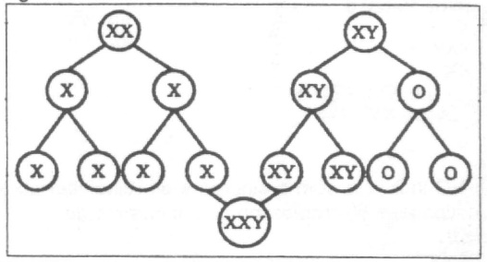

Indique a alternativa que evidencia, respectivamente, onde ocorreu a não-disjunção dos cromossomos sexuais e o nome da anomalia genética do portador do cariótipo 2AXXY.
  - Na espermatogênese; Síndrome de Klinefelter.
  - Na espermatogênese; Síndrome de Turner.
  - Na ovogênese; Síndrome de Down.
  - Na espermatogênese; Síndrome de Down.
  - Na ovogênese; Síndrome de Klinefelter.

